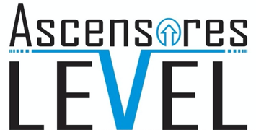


Operación de integración en el sector de los ascensores

DUPLEX integra a la zaragozana Level Ascensores en una operación que refuerza su estrategia de expansión nacional

- El acuerdo tiene como objetivo reforzar el servicio de los clientes en Zaragoza

- Esta integración supone un aumento del 35% en la cartera de mantenimiento de DUPLEX en la provincia

Madrid, 26 de septiembre de 2023.- Duplex Ascensores, una de las empresas del sector de la elevación con mayor crecimiento en los últimos años, integrará a Level Ascensores, con sede en Zaragoza, a partir del 1 de octubre. Así lo han comunicado ambas empresas, especializadas en la instalación, la reparación y el mantenimiento de ascensores.
Este acuerdo beneficiará, especialmente, a los clientes ubicados en la provincia de Zaragoza, ya que con esta operación se pondrán a su servicio la suma de sus recursos y su amplia experiencia en el sector.
La exitosa trayectoria de las dos empresas garantiza una alianza que tiene como objetivo reforzar la estrategia de expansión nacional de DUPLEX. En palabras de Fernando Tobar, su director general, “esta integración fortalece el servicio de DUPLEX con la incorporación de un equipo de reconocido prestigio y larga trayectoria para ampliar nuestra capacidad técnica y comercial dentro de nuestros objetivos de mejora continua”.

En la actualidad, DUPLEX se sitúa como una de las empresas de referencia en España, con presencia en 18 provincias y un parque de mantenimiento de más de 25 000 unidades. Además, el acuerdo con Ascensores LEVEL permitirá a DUPLEX acercarse a las 1000 unidades en Zaragoza, lo que supone un aumento del 35 % en su cartera de mantenimiento dentro de la provincia.
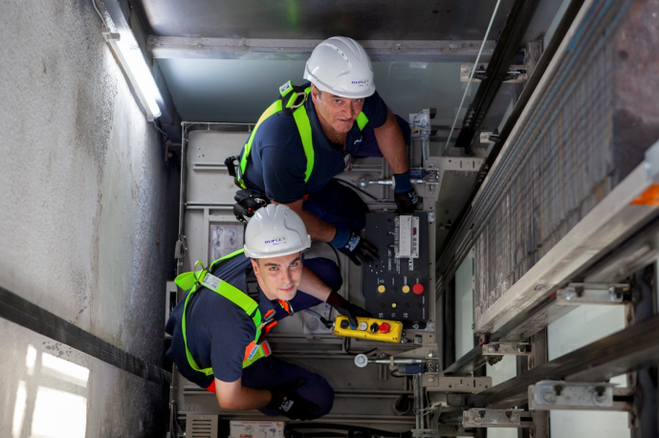
Los clientes disfrutarán, así, de nuevos beneficios derivados de la alianza de ambas empresas. Entre ellos, un centro logístico con miles de referencias de repuestos de todos los fabricantes del mercado; un departamento específico de formación en maniobras de ascensores multimarca; un servicio de atención al cliente propio y varios Certificados de Calidad (ISO 9001, 14001 y 45001).

Una unión que consolida la presencia a nivel nacional de DUPLEX

Esta operación permite a DUPLEX continuar con su estrategia de expansión por el territorio nacional, ya que LEVEL es la séptima empresa que entra a formar parte del grupo desde 2021.

El pasado mes de junio, DUPLEX anunció su alianza con POLO, la mayor empresa del sector en La Rioja, para aunar esfuerzos y ofrecer nuevos beneficios a sus clientes en esta región.

DUPLEX, un referente en plena expansión a nivel nacional

Esta empresa española se fundó en 1976 y se especializa en instalación, reparación y mantenimiento de ascensores, escaleras mecánicas y puertas automáticas. DUPLEX ofrece sus servicios en 18 provincias con un fuerte compromiso por mejorar la calidad de vida de las personas a través de la accesibilidad y la sostenibilidad medioambiental.

Su equipo, formado por cerca de 400 profesionales, da servicio a un parque de más de 25 000 ascensores. En 2022, el grupo alcanzó una facturación de 43 millones de euros.

LEVEL, una empresa con experiencia en mantenimiento

Ascensores LEVEL es una entidad zaragozana que se especializa en mantenimiento de ascensores. Se trata de un negocio local que ha crecido a lo largo de los años sin alejarse de sus valores de seriedad y compromiso con los clientes.

Si necesitas más información sobre la alianza entre DUPLEX y LEVEL o quieres entrevistar a alguno de sus responsables puedes ponerte en contacto con nosotros:

Actitud de Comunicación
María Contenente
maria.contenente@actitud.es
Teléfono: 913022860

